含湿量对黑粘土颗粒表面甲醛吸附特性的影响
董博 蔡建程 马惠颖 刘艳华
西安交通大学人居环境与建筑工程学院

摘 要：现代装修及区域环境的破坏，使得甲醛等有机物经常与区域颗粒（粘土）在室内空气中同时存在。吸附了有害气体的颗粒物对室内人员的危害更大。本文搭建了颗粒物吸附实验台，实验研究了空气含湿量对中国东北某区域黑土颗粒表面甲醛吸附特性的影响。研究结果表明，甲醛在粘土颗粒表面的吸附与其接触时间有关，随着接触时间的延长，颗粒对甲醛的吸附量增大，但是，一定时间（12h）后其吸附量值逐渐趋于稳定。吸附饱和的特征及其明显，干燥条件下吸附饱和时单位质量颗粒物的吸附量为1.18 mg/g，最大吸附速率为0.27 mg/(h·g)。湿度（含湿量）能够改变对颗粒物吸附甲醛的量，含湿量越大，颗粒吸附甲醛的量越多，当含湿量为0.085 kg/m³时，最大吸附值为2.67 mg/g。
关键词：粘土颗粒 流动 表面吸附

Effect of Air Moisture Content on the Formaldehyde Adsorption on Black Clay Particles in China
DONG Bo, CAI Jian-cheng, MA Hui-ying, LIU Yan-hua
School of Human Settlements and Civil Engineering, Xi'an Jiaotong University

Abstract: Building decoration and regional environment damage lead to the coexistence of formaldehyde or other organic with regional particles like clay particulate matters (CPM) in indoor air. Generally the particles with harmful gases are more harmful to human. In this study the particles adsorbed system has been built up and the effect of air moisture content in air on formaldehyde adsorption on the black clay particles from the northeast of China has been studied. The experimentally results show that the adsorption of formaldehyde on the CPM is related to the contact time between the two substances, The longer the contact time, the greater the amount of formaldehyde adsorbed. However, 12 hours later, the amount of formaldehyde adsorbed change no longer. Obviously the adsorption saturation exists. In dry air condition the adsorption capacity of the CPM is 1.18 mg/g. The maximal adsorption rate is 0.27 mg/(h·g). The moisture content of air can change the adsorption saturation capacity of the CPM. The greater the air moisture content, the greater the adsorption capacity. The maximal adsorption capacity, 2.67 mg/g appears when the air moisture content is 0.085 kg/m³ in the study.
Keywords: clay particles, flow condition, surface adsorption

收稿日期：2012-4-22
作者简介：董博（1987~），男，硕士研究生；西安交通大学人居环境与建筑工程学院建筑环境与设备工程系（710049）；E-mail: dongbo06360201@sina.com
基金项目：西安交通大学本科生科研训练和实践创新基金

0 引言
人类社会在进入信息时代以后，生活的转型使得人们停留在室内的时间越来越长。据统计，人的一生约有80%以上的时间在室内度过，室内空气质量如何等相当引人关注。由于新建筑材料的应用以及自然环境的破坏，甲醛等有机物经常与区域颗粒物在室内经常共存。
甲醛对人体健康的伤害极大，国际癌症研究所将其列为致癌物质^{[1]}。室内装修使用的装潢材料，如各种人造板材、油漆、胶粘剂以及新购买的家具等，常释放甲醛^{[2]}。另外，城市建设与城市周边地表植被的破坏，地区性粘土颗粒物也成为当今室内常见的空气污染物。粘土颗粒作为一种具有自相似性结构的多孔介质^{[3][4]}，如果吸附了甲醛，将加剧其对室内人员的伤害。粘土矿物种类繁多，粘土岩石中分布最广的是伊利石、高岭石、水云母、蒙脱石、绿泥石、凹凸棒石等。目前对于粘土吸附特性的研究主要集中在利用粘土矿物来吸附净化废水中的重金属离子，例如，文献[5]研究了高岭土吸附水体中重金属Cu²⁺、Zn²⁺，文献[6] 开展了以蒙脱石为主要原料、粉煤灰为辅料、工业淀粉为添加剂、经人工造粒制成的颗粒吸附剂吸附处理含重金属离子废水的研究，取得了较好的净化效果。
但是，从关注室内空气质量角度，研究粘土颗粒物对有害气体的吸附方面的报道尚未找到。故而本文主要以中国东北吉林省靖宇县（东经126°30′～127°16′，北纬42°06′～42°48）的黑土为研究对象，实验研究了甲醛在黑土表面的吸附特性以及环境空气的含湿量对甲醛吸附量的影响。

1 实验部分
1.1 实验系统
本文所搭建的实验系统如图1所示。反应器为一玻璃材料的封闭腔体，体积为4.69L。为了保证实验条件，实验时将反应器置于一恒温恒湿箱（HWS-150B型，天津泰斯特仪器有限公司，功率0.5 kW，控温范围：0~65℃，控湿范围：45%~90%）中。
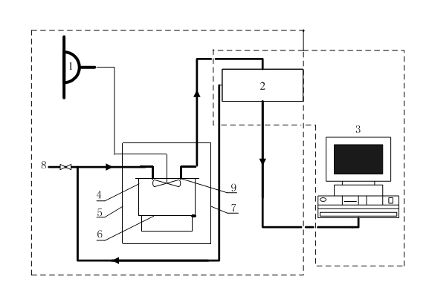
1 电源；2 气体分析仪；3 计算机；4 封闭腔体；5 风扇；6 铁丝网+纱布；7 恒温恒湿箱；
8 进气口；9 采气口
图1 实验系统图

实验前，将待测颗粒物放入位于反应器内的筛网上（铁丝网+纱布），由进气口通入氮气冲洗反应器2分钟后注入液态甲醛（吸附质），保证进气注入的甲醛不与颗粒物接触。实验开始，在线监测反应器内气相中甲醛浓度随时间的变化。
反应器内甲醛的含量由英国生产的Gasmet dx4000傅立叶变换红外光谱气体分析仪测量，其测量精度±2%，仪器加热温度：180 ℃。被测气体由采气口抽出，进入分析仪。分析后的气体，再由进气口返回反应器中。数据由计算机采集、处理并保存。
为了保证气体与颗粒之间有相对运动，反应器内气体的流动由置于其中的风扇（额定电压15V）控制，该风扇位反应器的顶部，风速为4133 rad/min^{[7]}。

1.2 实验方法
实验所用的粘土颗粒为黑土颗粒，采集于吉林省靖宇县郊区（东经126°30′～127°16′，北纬42°06′～42°48）距地表30 cm处。实验前，将粘土样品于一干燥箱内干燥12 h。干燥箱内的温度为80℃。对干燥后的样品进行研磨，研磨后的样品于干燥箱中保存待用^{[8]}。待用样品的粒度及比表面积由BT-2002激光粒度分析仪（测定范围：1~2600μm，误差< 3%）测定，粒度分布结果如图2所示，比表面积为0.365 m²/g，曲线1为粒径分布，曲线2为累计分布，表中列出在某种粒径下颗粒物所占的百分比。如中位径（D50）为17.12μm。每次实验时，取用样品的量为5g，实验在50℃条件下进行。
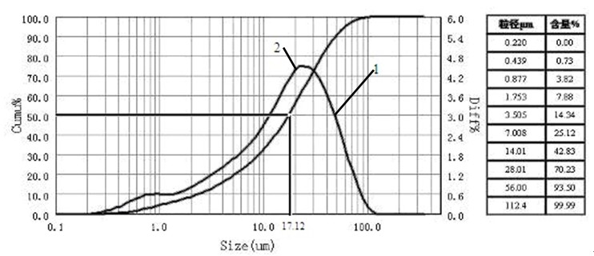
图2 实验粘土样品粒径分布

每次实验前，用水清洗反应器2遍，包括软管和风扇等附件。再用蒸馏水浸泡半小时后，沥干水分，放入设定温度为80℃干燥箱中，干燥30 min。取出反应器，在室温下冷却10 min后，通入纯度为99.99%的N₂，冲洗时间为2 min，充气压力为0.12 MPa。重复该操作3次后开始下一次实验。
反应器内气相湿度由注入蒸馏水的量来调节。本研究注入的水量分别为0.1 ml、0.2 ml、0.3 ml和0.4 ml，与之对应的气体含湿量分别为0.021 kg/m³ 、0.042 kg/m³、0.064 kg/m³ 和0.085 kg/m³。

2 实验结果与讨论
2.1 反应器内甲醛的挥发
图3给出的是当反应器内加入0.1 ml甲醛、风扇启动，50℃条件下，甲醛在反应器内的挥发过程。反应器内无颗粒物。
图3 甲醛在反应器内的挥发
从图中可以看出，液态的甲醛在反应器中要经过一段时间后，才能完全挥发到气相。在实验条件下，气相稳定的时间是50 min，稳定浓度是67.8 ppm，以后系统中的甲醛浓度不再变化。该结果也说明本实验装置的气密性很好。

2.2 接触时间对颗粒吸附的影响
图4给出的是50℃，干燥条件下，反应器内粘土颗粒的加入量为5g时，随后由进样器加入0.1 ml甲醛后，系统中气相甲醛的含量随时间的变化曲线。为了方便比较，图4中也给出了未加颗粒物时的甲醛曲线。
图4 系统气相中甲醛的含量随时间的变化
通过对比可以看出，随着样品和甲醛接触时间的延长，气相中的甲醛浓度逐渐下降，说明，该颗粒物能吸附甲醛，且颗粒对甲醛气体的吸附是一个渐进过程。粘土吸附甲醛是可以理解的，因为粘土颗粒是多孔介质，而多孔介质均对气体均有一定的吸附能力。
图5给出的是该条件下颗粒物表面甲醛的吸附量及吸附速率随时间的变化。从吸附量曲线可以看出，在前8 h内，吸附量随时间一直增加，在8 h后，虽然吸附量也增加，但是其吸附逐渐趋于稳定，在12 h后吸附达到饱和（吸附量几乎趋于一定值）。从吸附速率曲线看出，前5 h，速率逐渐增大，在5 h时，达到最大，最大值为0.27 mg/(h·g)，随后逐渐减小，8 h后，接近于零。本实验条件，吸附达到饱和时，颗粒的吸附量为1.18mg/g。
图5 粘土颗粒对甲醛的吸附量及吸附速率随时间的变化

2.3 湿度（含湿量）对颗粒吸附甲醛的影响
图6给出的是干气及不同含湿量下反应器内气相中甲醛浓度随时间的变化曲线。可以看出，与干气相比，含湿量使系统内气相中的甲醛浓度进一步降低。可以断言，消耗的部分是被系统内的粘土颗粒物吸收了，说明含湿量能够促进颗粒物对甲醛的吸附，且这种促进随含湿量的增加而增强。

图6 含湿量对气相中甲醛浓度的影响
图7给出的是当吸附达到饱和时（实验进行到8h）在不同含湿量下被系统内颗粒物吸附的甲醛量。可以看到，含湿量对颗粒物的饱和吸附量（吸附容量）也有影响，随着含湿量的增加，颗粒物对甲醛的吸附容量也增大。当含湿量取0.085 kg/m³时，本实验所用颗粒物对甲醛的吸附容量可达2.67 mg/g。
图7 含湿量对颗粒吸附容量的影响

3 结论与建议
1）黑粘土能够吸附气相中的甲醛。接触的时间越长，甲醛被颗粒物吸附的量就越大。干燥条件下吸附达到饱和时的吸附量为1.18 mg/g，最大吸附速率为0.27 mg/(g·s)。所以在室内一定要保证甲醛含量在标准范围内（可通过加强通风，活性炭吸附或少用甲醛超标的装饰材料）。否则甲醛吸附到颗粒物上对室内人员的损害更大，因为微细颗粒物更容易进入人的下呼吸道。
2）湿度能够改变颗粒物吸附甲醛的量，湿度越大，颗粒吸附甲醛的量越多，吸附饱和时最高值可达2.67mg/g。舒适的室内温湿度条件（25℃，60%，空气的含湿量为0.0156 kg/m³）下，说明可以导致甲醛被颗粒捕集，对室内人员的威胁更大。

参考文献
- 吴自强. 室内甲醛污染控制技术进展[J]. 中国建材科技, 2002,11(1): 54-57
- 徐国锋. 装修所致室内空气污染状况调查[J]. 环境与职业医学, 2008, 25(1): 76-78
- 胡小芳. 多孔介质粘土颗粒群的粒径分布分形维[J]. 华南理工大学学报(自然科学版), 2006, 34(5): 99-102
- 黄冠华. 土壤颗粒的分形特征及其应用[J]. 土壤学报, 2002, 39(4): 492-497
- 李颖. 水体中重金属、腐殖酸和粘土颗粒物之间的相互作用研究[D]. 济南: 山东大学, 2010
- 刘刚伟. 蒙脱石复合颗粒吸附剂的制备及处理含重金属废水的研究[D]. 武汉: 武汉理工大学, 2009
- 李百荣, 高晨希. 转速-电压转换装置[J]. 自动化仪表, 1990, (7): 35-37
- 鲍一丹. 土壤的光谱特征及氮含量的预测研究[J]. 光谱学与光谱分析, 2007, 27(1): 62-66

